携行共进 尊享殊荣“2023奥迪A8L高端酒店礼宾车交车仪式”在沪举行
·6 月 14 日，携行共进 尊享殊荣—— “2023 奥迪 A8L 高端酒店礼宾车交车仪式” 于上海柏悦酒店顺利举行。此次合作，是一汽奥迪在中国礼宾车领域迈出的重要一步。
· 一汽奥迪将秉承合作共赢的理念，在客户共享、品牌共创等方面为合作伙伴提供更多的服务，为高端酒店用户带来更优质的礼宾体验。
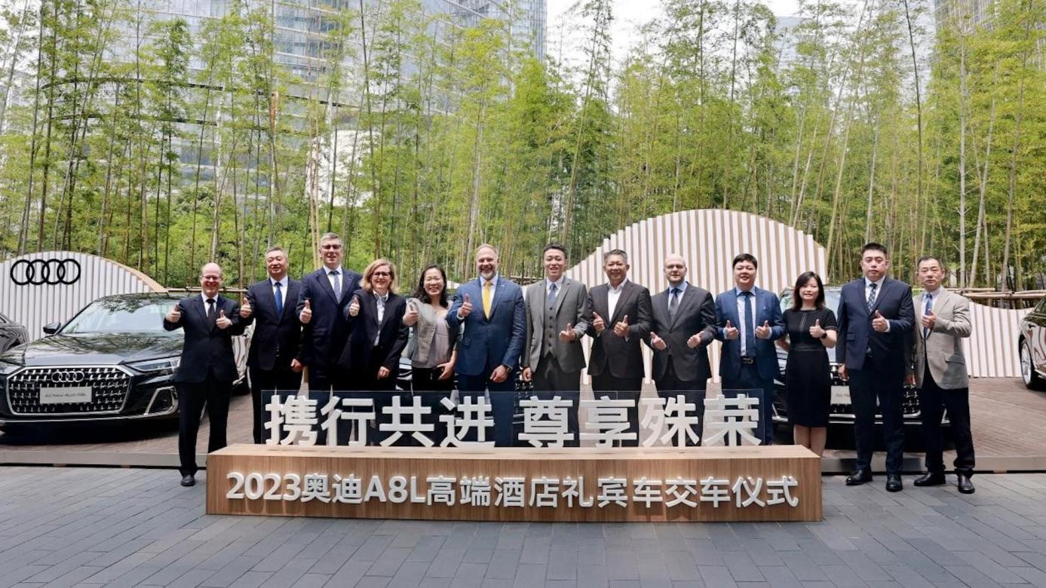
2023年6月14日，由一汽奥迪举办的“携行共进 尊享殊荣——2023奥迪A8L高端酒店礼宾车交车仪式”于上海柏悦酒店顺利举行。一汽奥迪销售有限责任公司总经理安德楷、威信汽车租赁(上海)有限公司总裁陈赋帅与上海柏悦酒店总经理Jannis Bahr等领导出席了本次活动。
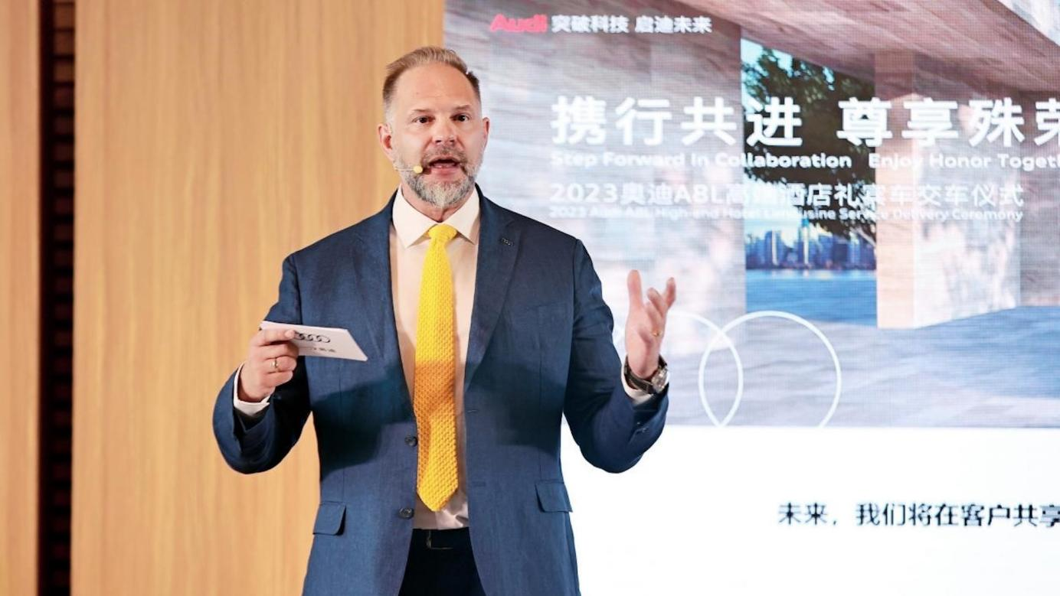
安德楷在交车仪式上谈到，中国旅游业的蓬勃发展和消费观念的转变为中国礼宾车市场带来广阔的发展前景。对此，一汽奥迪高度重视并积极布局。此次合作，正是一汽奥迪在这一领域迈出的重要一步。未来，一汽奥迪将秉承一贯的品牌理念，拓展市场领域、创新业务模式，在市场竞争中保持优势、加速向前。
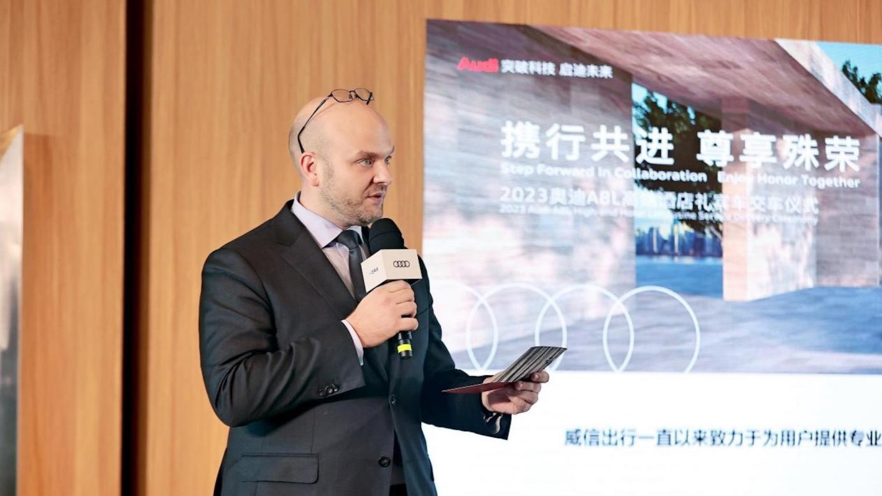
与此同时，安德楷还向与会嘉宾介绍了新奥迪A8L的产品优势。作为锐意豪华D级智慧旗舰座驾，新奥迪A8L以感性美学和人性科技，完美诠释了奥迪对进取、尊贵和动感的理解，持续为高端客户创造服务价值。新奥迪A8L在秉持豪华特质的同时也在致力于探寻尊贵与运动间的平衡，视觉效果更显大气；其纤长优美的车身比例配合车轮拱罩的宽体造型，以动感、自信的姿态，凸显奥迪品牌的进取精神，更为乘坐者带来高规格的尊崇体验。
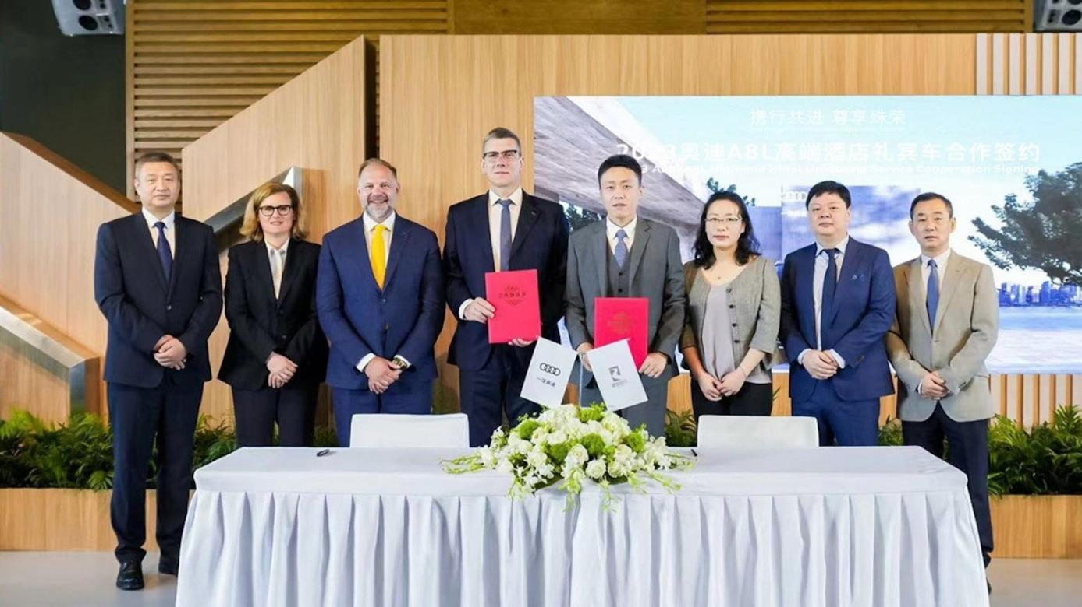
作为高端酒店代表出席此次活动的上海柏悦酒店总经理Jannis Bahr发表讲话，对一汽奥迪产品所提供的礼宾服务表示认可和支持，并期待在更多业务领域展开合作。
作为中国豪华车品牌的先行者，一汽奥迪始终携手各界伙伴不断拓新向前。作为行业细分领域的头部品牌，威信出行一直致力于与一汽奥迪共同推进高端酒店礼宾车业务。此次合作，就是双方整合资源、布局市场的成功探索。活动中，一汽奥迪与威信出行完成了新奥迪A8L的合作签约仪式。同时，现场交付了首批新奥迪A8L。这是双方战略携手、共创共赢的全新起点。
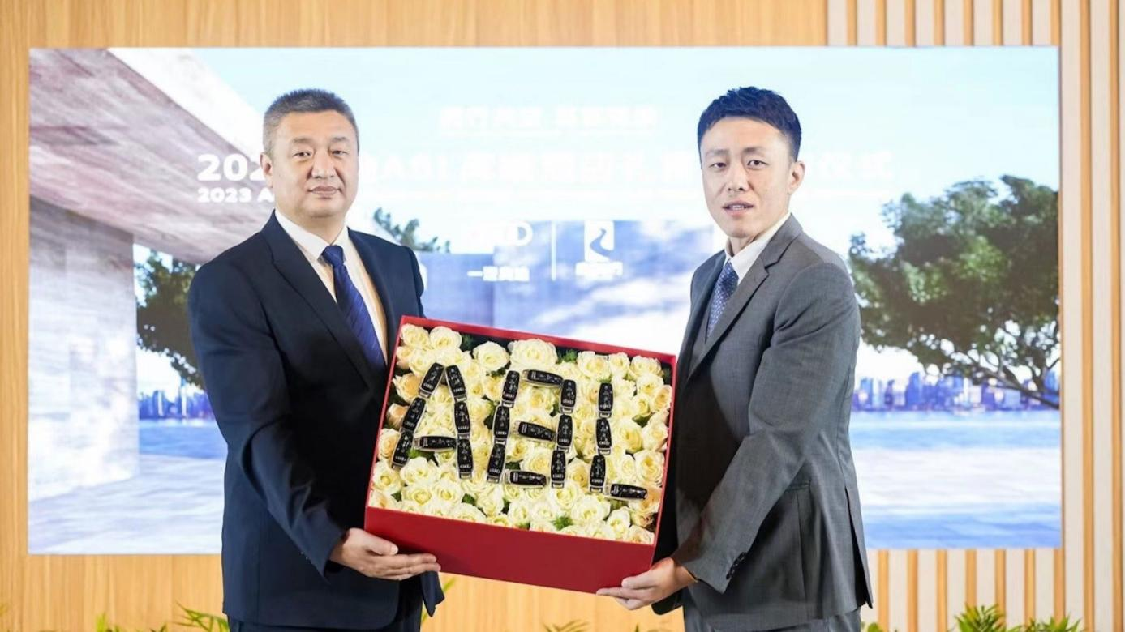
面对时代的飞速发展，一汽奥迪始终以积极的态度拥抱当下、开创未来，并通过持续的创新举措，布局新业态、新场景、新模式。本次合作，是一汽奥迪大用户拓展高端酒店礼宾车业务领域的一次成功探索。
对于一汽奥迪而言，本次交车仪式，只是一个起点。未来，一汽奥迪将在客户共享、品牌共创等方面为合作伙伴提供更多的服务，为高端酒店用户带来更优质的礼宾体验。
